FORMATO ÚNICO

HOJA DE VIDA
Persona Natural
(Leyes 190 de 1995, 489 y 443 de 1998)
ENTIDAD RECEPTORA

1
DATOS PERSONALES
2 FORMACIÓN ACADÉMICA
FECHA Y LUGAR DE NACIMIENTO
FECHA
DÍA
COLOMBIA
MES
AÑO
PAÍS
DEPTO HUILA
MUNICIPIO PITAL
MUNICIPIO PITAL
TELÉFONO 3212582422 EMAIL vianethrocio@yahoo.com.ar
DEPTO HUILA
PAÍS COLOMBIA
DIRECCIÓN DE CORRESPONDENCIA
VEREDA CHIMBAYACO MUNICIPIO PITAL
NÚMERO D.M
SEGUNDA CLASE
LIBRETA MILITAR
PRIMERA CLASE
COL. EXTRANJERO
PAÍS COLOMBIA
NACIONALIDAD
SEXO
F M
DOCUMENTO DE IDENTIFICACIÓN
C.C CE PAIS No. 26542182
NOMBRES
VIANETH ROCIO
SEGUNDO APELLIDO ( O DE CASADA )
DELGADO
PRIMER APELLIDO
BONILLA
1 9 7 0
0 7
2 1

EDUCACIÓN BÁSICA |  |  |  |  |  |  |  |  |  |  | TÍTULO OBTENIDO: BACHILLER ACADEMICO
PRIMARIA |  |  |  |  | SECUNDARIA |  |  |  | MEDIA |  | FECHA DE GRADO
1o. | 2o. | 3o. | 4o. | 5o. | 6o. | 7o. | 8o. | 9o. | 10 | 11
 |  |  |  |  |  |  |  |  |  |  | MES | 1 2 | AÑO | 1 9 8 7

IDIOMA | LO HABLA |  |  | LO LEE |  |  | LO ESCRIBE
 | R | B | MB | R | B | MB | R | B | MB
INGLES | X |  |  | X |  |  | X
1
EDUCACIÓN BÁSICA Y MEDIA
MARQUE CON UNA X EL ÚLTIMO GRADO APROBADO ( LOS GRADOS DE 1o. A 6o. DE BACHILLERATO EQUIVALEN A LOS GRADOS 6o. A 11o. DE EDUCACIÓN BÁSICA SECUNDARIA Y MEDIA )
EDUCACION SUPERIOR (PREGRADO Y POSTGRADO)
DILIGENCIE ESTE PUNTO EN ESTRICTO ORDEN CRONOLÓGICO, EN MODALIDAD ACADÉMICA ESCRIBA:
TC (TÉCNICA), TL (TECNOLÓGICA), TE (TECNOLÓGICA ESPECIALIZADA), UN (UNIVERSITARIA),
ES (ESPECIALIZACIÓN), MG (MAESTRÍA O MAGISTER), DOC (DOCTORADO O PHD),
RELACIONE AL FRENTE EL NÚMERO DE LA TARJETA PROFESIONAL (SI ÉSTA HA SIDO PREVISTA EN UNA LEY).
MODALIDAD  ACADÉMICA | No. SEMESTRES  APROBADOS | GRADUADO |  | NOMBRE DE LOS ESTUDIOS  O TÍTULO OBTENIDO |  |  |  |  |  |  | TERMINACIÓN |  |  |  |  |  | No. DE TARJETA  PROFESIONAL
 |  | SI | NO |  |  |  |  |  |  |  | MES |  | AÑO
 | 10 | X |  | PSICOLOGA |  |  |  |  |  |  | 12 |  | 2 | 0 | 1 | 6 | 199830
ESPECÍFIQUE LOS IDIOMAS DIFERENTES AL ESPAÑOL QUE: HABLA, LEE, ESCRIBE DE FORMA, REGULAR (R), BIEN (B) O MUY BIEN (MB)

FORMATO ÚNICO
2

HOJA DE VIDA
Persona Natural
(Leyes 190 de 1995, 489 y 443 de 1998)
3
EXPERIENCIA LABORAL

RELACIONE SU EXPERIENCIA LABORAL O DE PRESTACIÓN DE SERVICIOS EN ESTRICTO ORDEN CRONOLÓGICO COMENZANDO POR EL ACTUAL.
EMPLEO ACTUAL O CONTRATO VIGENTE
EMPRESA O ENTIDAD  RENACER MENTHAL (CONSULTORIO PSICOLOGICO) |  |  |  |  | PÚBLICA |  | PRIVADA  X |  |  |  | PAÍS  COLOMBIA
DEPARTAMENTO  HUILA | MUNICIPIO  PITAL HUILA |  |  |  |  |  |  |  |  | CORREO ELECTRÓNICO ENTIDAD  renacermenthal@yahoo.com
TELÉFONOS  321282422 | FECHA DE INGRESO |  |  |  |  |  |  |  | FECHA DE RETIRO
 | DÍA MES |  |  |  | AÑO |  |  |  | DÍA |  |  |  | MES |  | AÑO
CARGO O CONTRATO ACTUAL  PSICOLOGA PROPIETARIA | DEPENDENCIA |  |  |  |  |  |  |  | DIRECCIÓN  PASAJE REAL LOCAL 203 PITAL HUILA COLOMBIA
EMPLEO O CONTRATO ANTERIOR
EMPRESA O ENTIDAD  GRUPO ASOCIATIVO AFECTO Y VIDA |  |  |  |  | PÚBLICA |  | PRIVADA  x |  |  |  | PAÍS  COLOMBIA
DEPARTAMENTO  HUILA | MUNICIPIO  PITAL |  |  |  |  |  |  |  |  | CORREO ELECTRÓNICO ENTIDAD  afectoyvida@gmail.com
TELÉFONOS  3188343512 | FECHA DE INGRESO |  |  |  |  |  |  |  | FECHA DE RETIRO
 | DÍA 0 1 MES |  |  | 0 6 | AÑO | 2 0 2 2 |  |  | DÍA |  |  | 1 5 | MES | 1 2 | AÑO | 2 0 2 2
CARGO O CONTRATO ACTUAL  APOYO PSICOSOCIAL | DEPENDENCIA  CDI-DIMF |  |  |  |  |  |  |  | DIRECCIÓN  Calle 2 No. 4-17 Barrio ciudad Jardín
EMPLEO O CONTRATO ANTERIOR
EMPRESA O ENTIDAD  GRUPO ASOCIATIVO AFECTO Y VIDA |  |  |  |  | PÚBLICA |  | PRIVADA  x |  |  |  | PAÍS  COLOMBIA
DEPARTAMENTO  HUILA | MUNICIPIO  PITAL |  |  |  |  |  |  |  |  | CORREO ELECTRÓNICO ENTIDAD  afectoyvida@gmail.com
TELÉFONOS  3188343512 | FECHA DE INGRESO |  |  |  |  |  |  |  | FECHA DE RETIRO
 | DÍA | 0 1 | MES | 0 2 | AÑO | 2 0 2 2 |  |  | DÍA |  |  | 3 0 | MES | 0 4 | AÑO | 2 0 2 2
CARGO O CONTRATO ACTUAL  APOYO PSICOSOCIAL | DEPENDENCIA  CDI-DIMF |  |  |  |  |  |  |  | DIRECCIÓN  Calle 2 No. 4-17 Barrio ciudad Jardín
EMPLEO O CONTRATO ANTERIOR
EMPRESA O ENTIDAD  GRUPO ASOCIATIVO AFECTO Y VIDA |  |  |  |  | PÚBLICA |  | PRIVADA  x |  |  |  | PAÍS  COLOMBIA
DEPARTAMENTO  HUILA | MUNICIPIO  PITAL |  |  |  |  |  |  |  |  | CORREO ELECTRÓNICO ENTIDAD  afectoyvida@gmail.com
TELÉFONOS  3188343512 | FECHA DE INGRESO |  |  |  |  |  |  |  | FECHA DE RETIRO
 | DÍA 0 1 MES |  |  | 0 7 | AÑO | 2 0 2 1 |  |  | DÍA |  |  | 3 1 | MES | 1 2 | AÑO | 2 0 2 1
CARGO O CONTRATO ACTUAL  APOYO PSICOSOCIAL | DEPENDENCIA  CDI-DIMF |  |  |  |  |  |  |  | DIRECCIÓN  Calle 2 No. 4-17 Barrio ciudad Jardín

FORMATO ÚNICO

HOJA DE VIDA
Persona Natural
(Leyes 190 de 1995, 489 y 443 de 1998)
3
EXPERIENCIA LABORAL

RELACIONE SU EXPERIENCIA LABORAL O DE PRESTACIÓN DE SERVICIOS EN ESTRICTO ORDEN CRONOLÓGICO COMENZANDO POR EL ACTUAL.
EMPLEO ACTUAL O CONTRATO VIGENTE
EMPRESA O ENTIDAD |  |  |  |  |  |  | PÚBLICA |  | PRIVADA |  |  |  | PAÍS
DEPARTAMENTO | MUNICIPIO |  |  |  |  |  |  |  |  |  |  | CORREO ELECTRÓNICO ENTIDAD
TELÉFONOS | FECHA DE INGRESO |  |  |  |  |  |  |  |  |  | FECHA DE RETIRO
 | DÍA |  |  | MES |  |  | AÑO |  |  |  | DÍA |  |  |  | MES |  |  |  | AÑO
CARGO O CONTRATO | DEPENDENCIA |  |  |  |  |  |  |  |  |  | DIRECCIÓN
EMPLEO O CONTRATO ANTERIOR
EMPRESA O ENTIDAD  COLEGIO COOPERATIVO DOMINGO SAVIO |  |  |  |  |  |  | PÚBLICA |  | PRIVADA  X |  |  |  | PAÍS  COLOMBIA
DEPARTAMENTO  HUILA | MUNICIPIO  PITAL |  |  |  |  |  |  |  |  |  |  | CORREO ELECTRÓNICO ENTIDAD  cocodosapital@yahoo.es
TELÉFONOS  3105722902 | FECHA DE INGRESO |  |  |  |  |  |  |  |  |  | FECHA DE RETIRO
 | DÍA |  | 3 0 |  | MES | 0 1 | AÑO | 2 0 1 7 |  |  | DÍA |  |  | 3 0 |  | MES |  | 1 1 |  | AÑO |  | 2 0 1 8
CARGO O CONTRATO  PSICOLOGA | DEPENDENCIA  PSICOLOGIA |  |  |  |  |  |  |  |  |  | DIRECCIÓN  Calle 5 No. 5-172
EMPLEO O CONTRATO ANTERIOR
EMPRESA O ENTIDAD  COLEGIO COOPERATIVO DOMINGO SAVIO |  |  |  |  |  |  | PÚBLICA |  | PRIVADA |  |  |  | PAÍS  COLOMBIA
DEPARTAMENTO  HUILA | MUNICIPIO  PITAL |  |  |  |  |  |  |  |  |  |  | CORREO ELECTRÓNICO ENTIDAD  cocodosapital@yahoo.es
TELÉFONOS  3105722902 | FECHA DE INGRESO |  |  |  |  |  |  |  |  |  | FECHA DE RETIRO
 | DÍA |  | 0 5 |  | MES | 0 1 | AÑO | 2 0 1 0 |  |  | DÍA |  |  | 2 4 |  | MES |  | 0 9 |  | AÑO |  | 2 0 1 9
CARGO O CONTRATO  GERENTE COOPERATIVA | DEPENDENCIA  ADMINISTRATIVA |  |  |  |  |  |  |  |  |  | DIRECCIÓN  Calle 5 No. 5-172
EMPLEO O CONTRATO ANTERIOR
EMPRESA O ENTIDAD |  |  |  |  |  |  | PÚBLICA |  | PRIVADA |  |  |  | PAÍS
DEPARTAMENTO | MUNICIPIO |  |  |  |  |  |  |  |  |  |  | CORREO ELECTRÓNICO ENTIDAD
TELÉFONOS | FECHA DE INGRESO |  |  |  |  |  |  |  |  |  | FECHA DE RETIRO
 | DÍA |  |  |  | MES |  | AÑO |  |  |  | DÍA |  |  |  |  | MES |  |  |  | AÑO
CARGO O CONTRATO | DEPENDENCIA |  |  |  |  |  |  |  |  |  | DIRECCIÓN

INDIQUE EL TIEMPO DE SU EXPERIENCIA LABORAL EN NUMERO DE AÑOS Y MESES
FIRMA DEL SERVIDOR PÚBLICO O CONTRATISTA
PATIBILIDAD DEL ORDEN CONSTITUCIONAL O LEGAL, PARA EJERCER CARGOS EMPLEOS PÚBLICOS O PARA CELEBRAR CONTRATOS DE PRESTA- CIÓN DE SERVICIOS CON LA ADMINISTRACIÓN PÚBLICA.
PARA TODOS LOS EFECTOS LEGALES, CERTIFICO QUE LOS DATOS POR MI ANOTADOS EN EL PRESENTE FORMATO ÚNICO DE HOJA DE VIDA, SON VERACES, (ARTÍCULO 5o. DE LA LEY 190/95).
NO x ME ENCUENTRO DENTRO DE LAS CAUSALES DE INHABILIDAD E INCOM-
MANIFIESTO BAJO LA GRAVEDAD DEL JURAMENTO QUE SI

CERTIFICO QUE LA INFORMACIÓN AQUÍ SUMINISTRADA HA SIDO CONSTATADA FRENTE A LOS DOCUMENTOS QUE HAN SIDO PRESENTADOS COMO SOPORTE.

NOMBRE Y FIRMA DEL JEFE DE PERSONAL O DE CONTRATOS
4
TIEMPO TOTAL DE EXPERIENCIA

OCUPACIÓN | TIEMPO DE EXPERIENCIA
 | AÑOS | MESES
SERVIDOR PÚBLICO
EMPLEADO DEL SECTOR PRIVADO | 12 | 10
TRABAJADOR INDEPENDIENTE
TOTAL TIEMPO EXPERIENCIA | 12 | 10

5 FIRMA DEL SERVIDOR PÚBLICO O CONTRATISTA

6
OBSERVACIONES DEL JEFE DE RECURSOS HUMANOS Y/O CONTRATOS

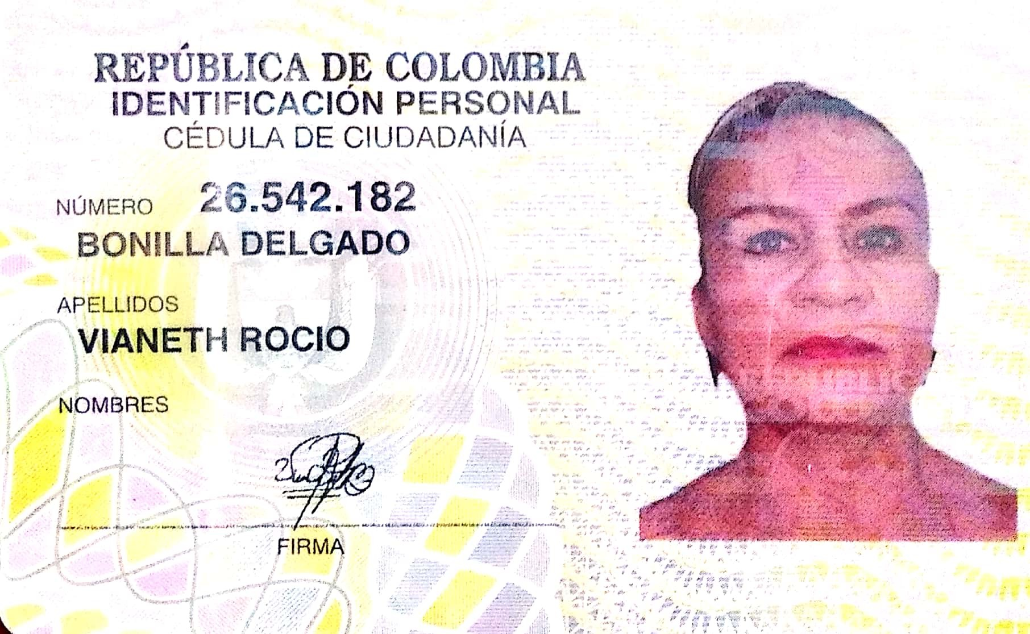

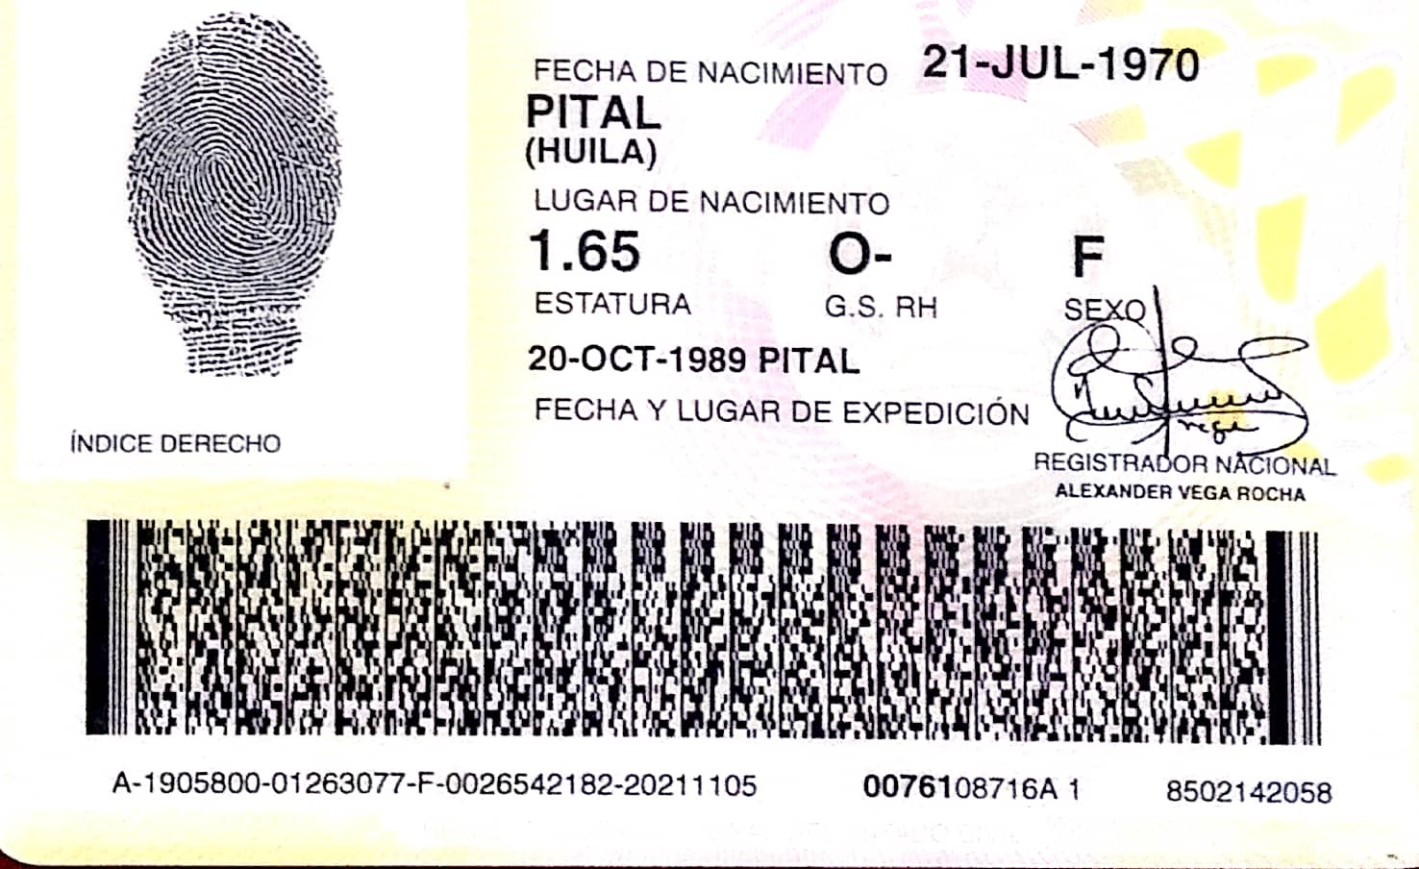

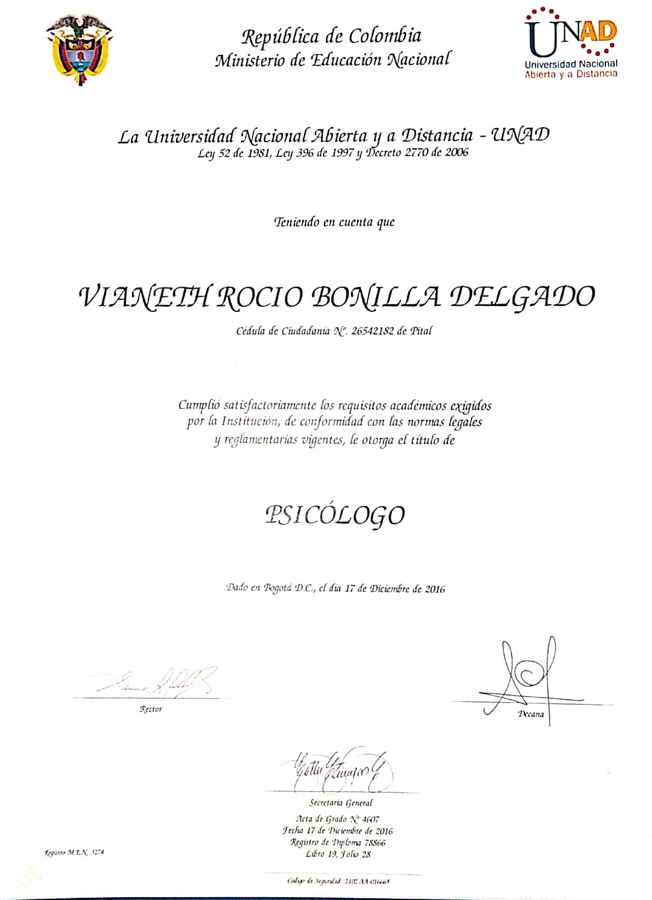

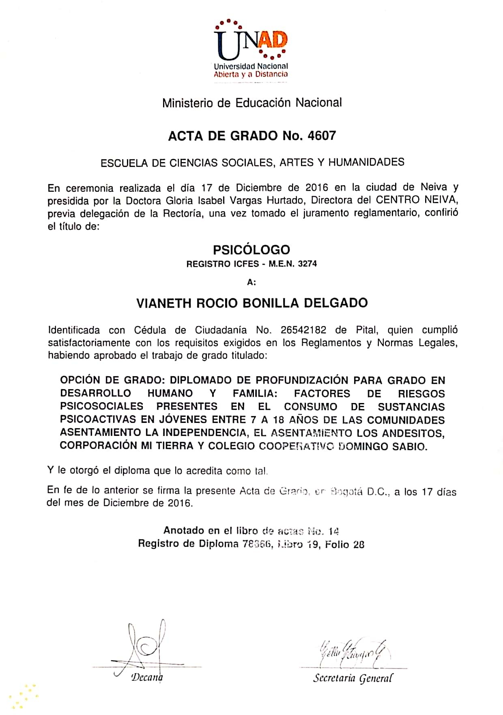

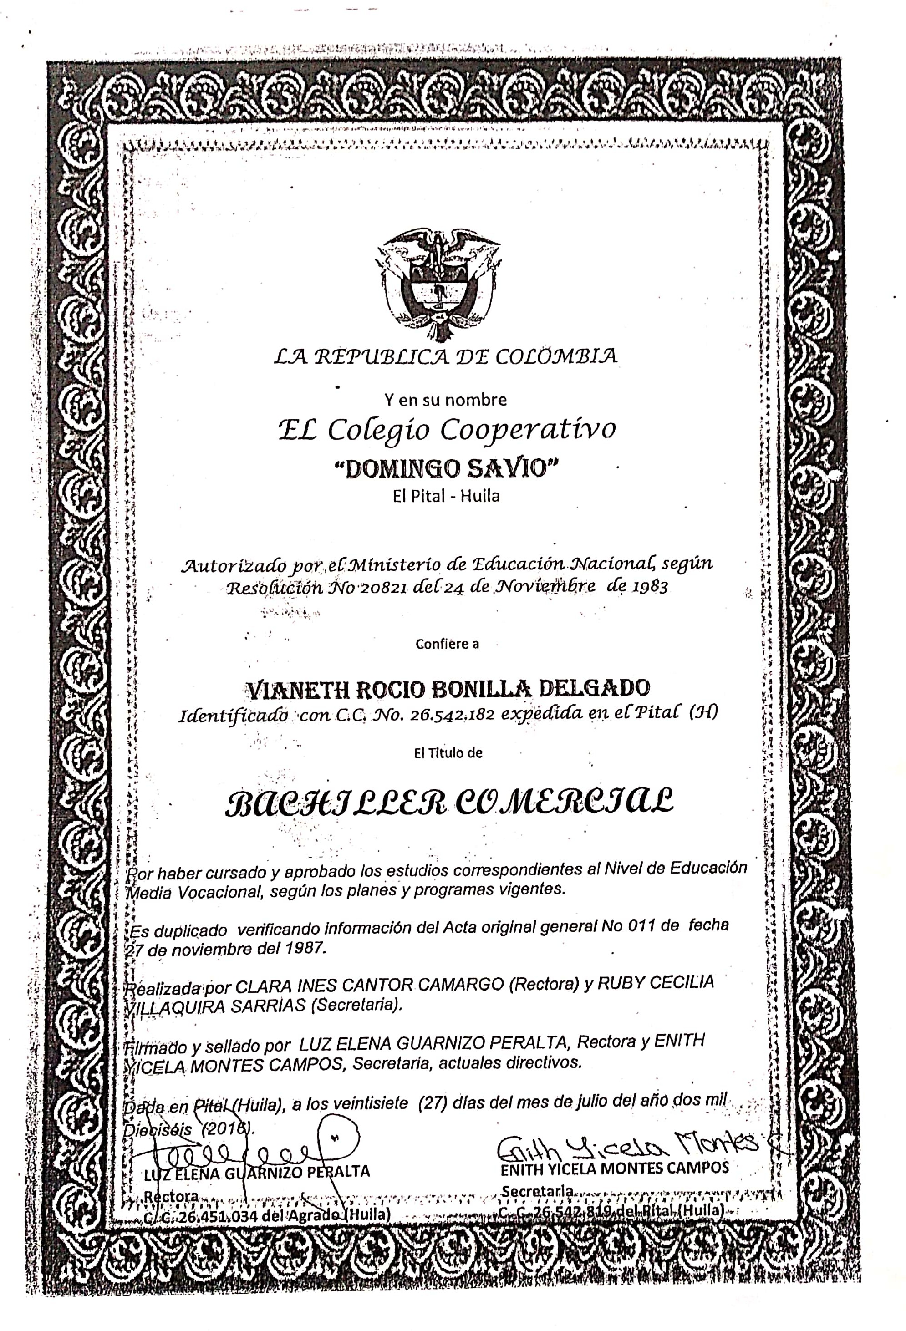

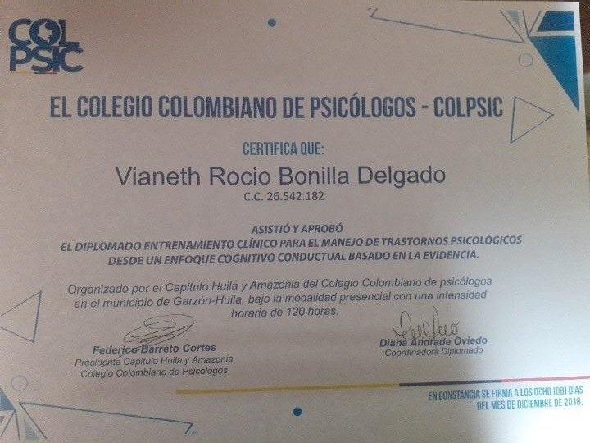

DIPLOMADO
ESPECIALIZADO EN PSICOLOGÍA CLÍNICA
EN CONVENIO CON LA ESCUELA COLOMBIANA PARA LASALUD
Licencia de Funcionamiento No. 0535 (SED)

Nit. 85. 468.731-4
Vianeth Rocio Bonilla Delgado
C.C. 26.542.182
TEMÀTICA
Neuropsicología y comportamiento humano, tipos de intervención, diagnostico multiaxial. Intervención psicoanalítica / psicodinámico, diferencia psicoanálisis tradicional – psicoanalítica breve, terapia psicodinámica, técnicas y rutas. Intervención modelo humanista / existencial / experiencial, análisis de técnicas y rutas de intervención. Intervención modelo conductual cognitivo, Terapias primera, segunda y tercera generación.
Intervención modelo sistémico, técnicas y rutas de intervención. Psicopatología humana. Herramientas de apoyo para la evaluación diagnostica de diferentes trastornos.

150 HORAS TEÓRICO PRACTICAS
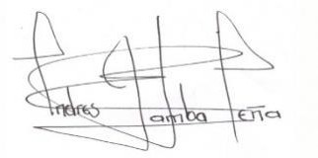

Dr. Andrés Gamba Docente

Psi. Angelica Alarcón Docente

Dado en Bogotá a los 26 días del mes de Mayo de 2021

Mag. Ruth Molina Docente

Dr. Felix Orozco Director

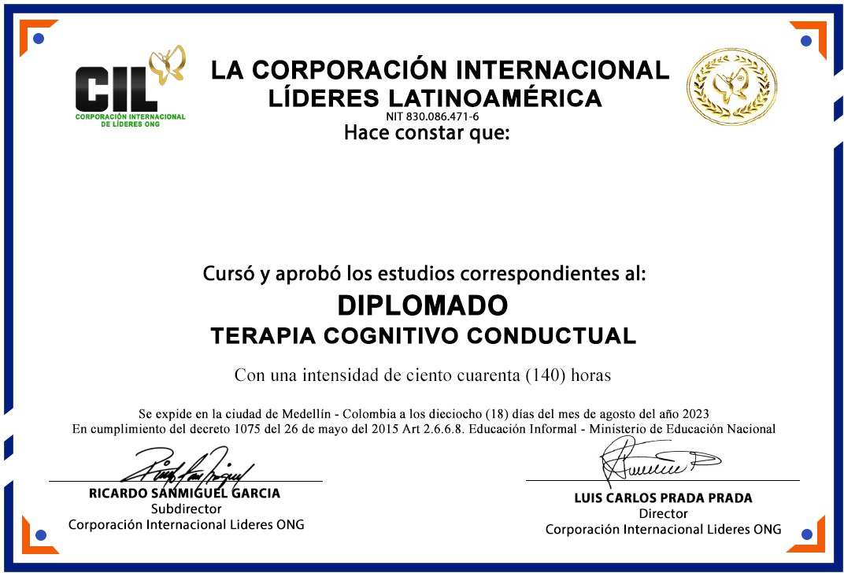

VIANETH ROCIO BONILLA DELGADO

Identificado(a) con C.C. 26542182

Comprueba la valídez del certificado en nuestra plataforma de certificados, con el siguiente código de verificación: 650330e687e7d url: https://administrativo.cillatinoamerica.com.co/consultar-certificados

NIT 85468731- 4
La Organización
Ser Productivo

Certifica que:
Vianeth Rocio Bonilla Delgado
C.C. 26.542.182
Asistió al Seminario – Taller
Innovación y Psicología
Una Puerta de Entrada Al Emprendimiento
Con una intensidad de 4 horas

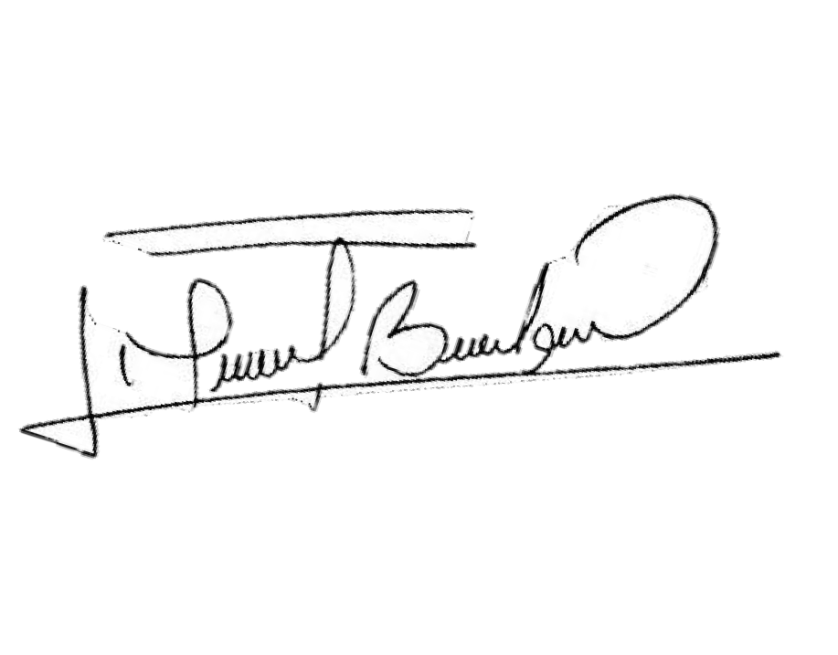
Dado en Bogotá a los 30 días del mes de Noviembre de 2022

.

Dr. Félix Orozco Docente - Director

Manuel Barbosa Coordinador De Evento

CERTIFICADO DE ASISTENCIA
Vianeth Rocío Bonilla Delgado
C.C 26,542,182
Congreso De Psicología – “Tu Profesión, Tu Emprendimiento”

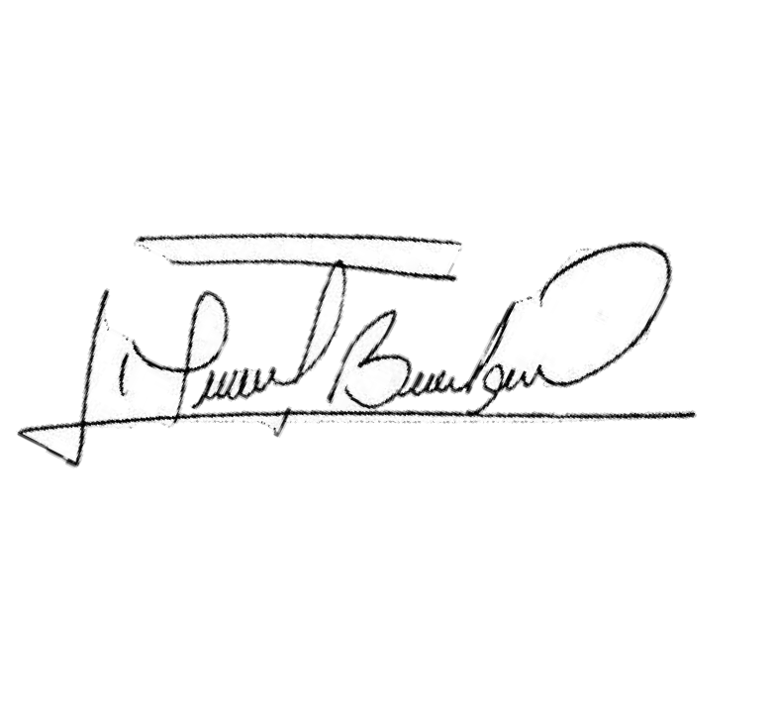
Entrenamiento de 18 Horas

Manuel Barbosa
Coordinador De Evento
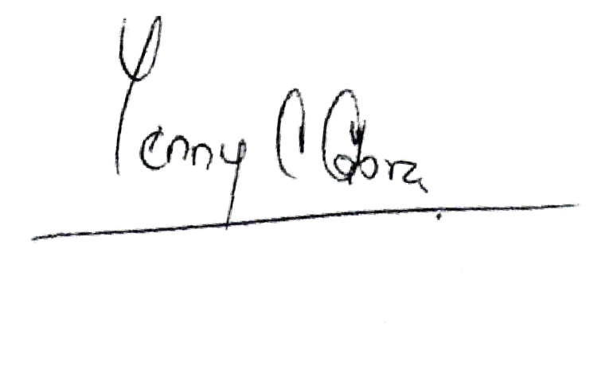
Dado en Bogotá a los 30 días del mes de Noviembre de 2022

Yenny Cabra
Coordinadora Adm

Dr. Félix Orozco Director

 | GRUPO ASOCIATIVO AFECTO Y VIDA  NIT: 900.567.989-7 REGIMEN ESPECIAL | VERSIÓN: 01
 |  | Fecha: 25/08/2022
 | CERTIFICADO LABORAL | Página 1 de 18

LA SUSCRITA COORDINADORA
DEL GRUPO ASOCIATIVO AFECTO Y VIDA

CERTIFICA QUE:

La Señora VIANETH ROCIO BONILLA DELGADO, identificada con la cédula de ciudadanía No. 26.542.182, se desempeñó como PSICOLOGA en la Modalidad Familiar Servicio de Atención Desarrollo Infantil en medio Familiar – DIMF y en el CDI María Auxiliadora ubicado en el Municipio de El Pital (H); en el marco de la ejecución del contrato de aportes No. 41001612022 suscrito entre el Instituto Colombiano de Bienestar Familiar – ICBF y el Grupo Asociativo Afecto y Vida.

Periodos de vinculación:
- Desde el 01 de junio de 2022 hasta el 31 de octubre 2022.
- Desde el 01 de noviembre de 2022 hasta el 30 de noviembre 2022.
- Desde el 01 de diciembre del 2022 hasta el 15 de diciembre de 2022.

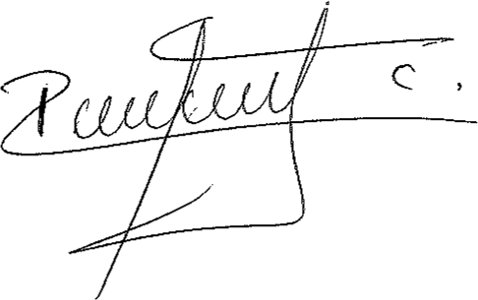
Dada en el Municipio el Pital Huila, a los doce (12) días del mes de enero del año dos mil veintitrés (2023).

RUBY YANETH TRUJILLO FAJARDO
C.C. No. 26.442.087 de Agrado Huila Coordinadora Grupo Asociativo Afecto Cel. 316 825 90 78

y Vida

 | GRUPO ASOCIATIVO AFECTO Y VIDA  NIT: 900.567.989-7 REGIMEN ESPECIAL | VERSIÓN: 01
 |  | Fecha: 25/08/2022
 | CERTIFICADO LABORAL | Página 1 de 13

LA SUSCRITA COORDINADORA
DEL GRUPO ASOCIATIVO AFECTO Y VIDA

CERTIFICA QUE:

La Señora VIANETH ROCIO BONILLA DELGADO, identificada con la cédula de ciudadanía No. 26.542.182, se desempeñó como PSICOLOGA en la Modalidad Familiar Servicio de Atención Desarrollo Infantil en medio Familiar – DIMF y en el CDI María Auxiliadora ubicado en el Municipio de El Pital (H); en el marco de la ejecución del contrato de aportes No. 41001642021 suscrito entre el Instituto Colombiano de Bienestar Familiar – ICBF y el Grupo Asociativo Afecto y Vida.

Periodos de vinculación:
- Desde el 01 de febrero de 2022 hasta el 30 de abril de 2022.

Dada en el Municipio el Pital Huila, a los doce (12) días del mes de enero del año dos mil veintitrés (2023).

RUBY YANETH TRUJILLO FAJARDO
C.C. No. 26.442.087 de Agrado Huila Coordinadora Grupo Asociativo Afecto Cel. 316 825 90 78

y Vida

LA SUSCRITA COORDINADORA
DEL GRUPO ASOCIATIVO AFECTO Y VIDA

HACE CONSTAR QUE:

La Señora VIANETH ROCIO BONILLA DELGADO,
identificada con la cédula de ciudadanía No. 26.542.182, se desempeñó como PSICOLOGA en la Modalidad Familiar Servicio de Atención Desarrollo Infantil en medio Familiar – DIMF y en el CDI María Auxiliadora ubicado en el Municipio de El Pital (H); en el marco de la ejecución del contrato de aportes No. 41001642021 suscrito entre el Instituto Colombiano de Bienestar Familiar
– ICBF y el Grupo Asociativo Afecto y Vida.

Vinculada por prestación de servicios desde el 01 de Julio de 2021 hasta el31 de Diciembre 2021.

Dada en el Municipio el Pital Huila, a los seis (06) días del mes de enero del año dos mil veintidós (2022).

RUBY YANETH TRUJILLO FAJARDO
C.C. No. 26.442.087 de Agrado Huila Coordinadora Grupo Asociativo Afecto Cel. 316 825 90 78
y Vida

Oficina Principal: Calle 2 No. 4-17 Barrio el Ciudad Jardín Municipio del Pital Celular: 3188342512 – 3168259078 E-mail. Pedrolicona01@gmail.com / rubytrujillofa@gmail.com

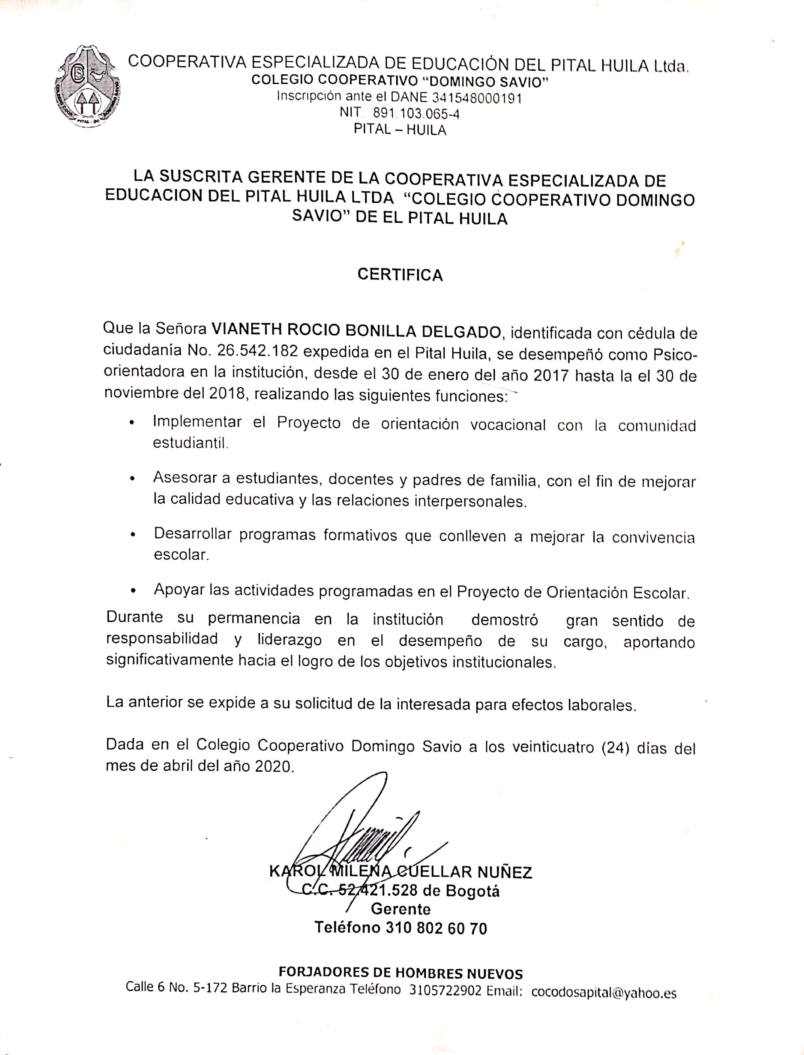

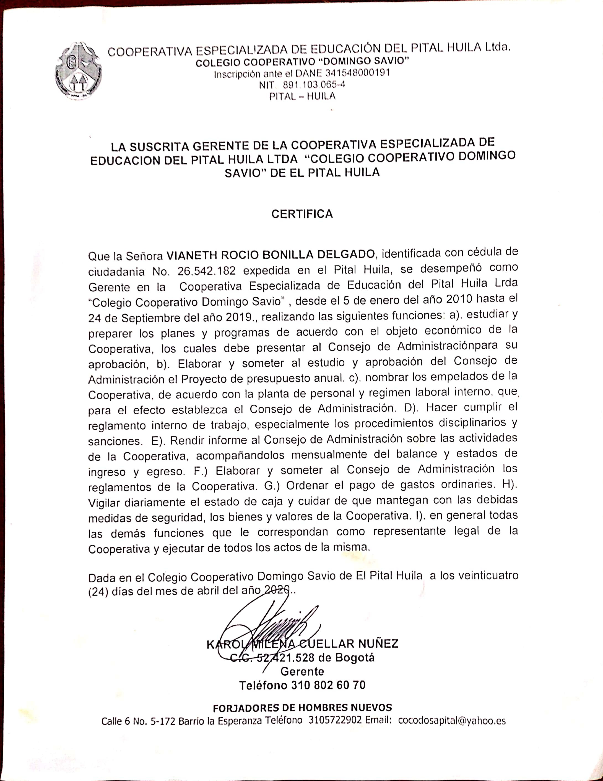

5/1/24, 12:47 Policía Nacional de Colombia

Consulta en línea de Antecedentes Penales y Requerimientos Judiciales La Policía Nacional de Colombia informa:
Que siendo las 12:47:35 PM horas del 05/01/2024, el ciudadano identificado con: Cédula de Ciudadanía Nº 26542182
Apellidos y Nombres: BONILLA DELGADO BIANETH ROCIO

NO TIENE ASUNTOS PENDIENTES CON LAS AUTORIDADES JUDICIALES
de conformidad con lo establecido en el artículo 248 de la Constitución Política de Colombia.

En cumplimiento de la Sentencia SU-458 del 21 de junio de 2012, proferida por la Honorable Corte Constitucional, la leyenda “NO TIENE ASUNTOS PENDIENTES CON LAS AUTORIDADES JUDICIALES” aplica para todas aquellas personas que no registran antecedentes y para quienes la autoridad judicial competente haya decretado la extinción de la condena o la prescripción de la pena.

Esta consulta es válida siempre y cuando el número de identificación y nombres, correspondan con el documento de identidad registrado y solo aplica para el territorio colombiano de acuerdo a lo establecido en el ordenamiento constitucional.

Si tiene alguna duda con el resultado, consulte las preguntas frecuentes o acérquese a las instalaciones de la Policía Nacional más cercanas.

Dirección: Avenida El Dorado # 75 – 25 barrio Modelia, Bogotá D.C. Atención administrativa: Lunes a Viernes 8:00 am a 12:00 pm y 2:00 pm a 5:00 pm
Línea de atención al ciudadano: 5159700 ext. 30552 (Bogotá)
Resto del país: 018000 910 112 E-mail: dijin.araic- atc@policia.gov.co

5/1/24, 12:47 Policía Nacional de Colombia

Presidencia de

la República
Ministerio de

Defensa Nacional
Portal Único de

Contratación
GOV.CO

Todos los derechos reservados.

CERTIFICADO DE ANTECEDENTES
CERTIFICADO ORDINARIO No. 238462573
PIB 06:31:43
Hoja 1 de 01
Bogotá DC, 10 de enero del 2024

La PROCURADURIA GENERAL DE LA NACIÓN certifica que una vez consultado el Sistema de Información de Registro de Sanciones e Inhabilidades (SIRI), el(la) señor(a) VIANETH ROCIO BONILLA DELGADO identificado(a) con Cédula de ciudadanía número 26542182:

NO REGISTRA SANCIONES NI INHABILIDADES VIGENTES
ADVERTENCIA: La certificación de antecedentes deberá contener las anotaciones de las sanciones o inhabilidades que se encuentren vigentes. Cuando se trate de nombramiento o posesión en cargos que exijan para su desempeño ausencia de antecedentes, se certificarán todas las anotaciones que figuren en el registro. (Artículo 238 Ley 1952 de 2019)
NOTA: El certificado de antecedentes disciplinarios es un documento que contiene las anotaciones e inhabilidades generadas por sanciones penales, disciplinarias, inhabilidades que se deriven de las relaciones contractuales con el estado, de los fallos con responsabilidad fiscal, de las decisiones de pérdida de investidura y de las condenas proferidas contra servidores, ex servidores públicos y particulares que desempeñen funciones públicas en ejercicio de la acción de repetición o llamamiento en garantía. Este documento tiene efectos para acceder al sector público, en los términos que establezca la ley o demás disposiciones vigentes. Se integran al registro de antecedentes solamente los reportes que hagan las autoridades nacionales colombianas. En caso de nombramiento o suscripción de contratos con el estado, es responsabilidad de la Entidad, validar la información que presente el aspirante en la página web: http://www.procuraduria.gov.co/portal/antecedentes.html

CARLOS ARTURO ARBOLEDA MONTOYA
Jefe División de Relacionamiento Con El Ciudadano

ATENCIÓN :
ESTE CERTIFICADO CONSTA DE 01 HOJA(S), SOLO ES VALIDO EN SU TOTALIDAD. VERIFIQUE QUE EL NUMERO DEL CERTIFICADO SEA EL MISMO EN TODAS LAS HOJAS.

División de Relacionamiento con el Ciudadano.
Línea gratuita 018000910315; quejas@procuraduria.gov.co Carrera 5 No. 15 - 60 Piso 1; Pbx 5878750 ext. 13170; Bogotá D.C. www.procuraduria.gov.co

LA CONTRALORÍA DELEGADA PARA RESPONSABILIDAD FISCAL , INTERVENCIÓN JUDICIAL Y COBRO COACTIVO

CERTIFICA:

Que una vez consultado el Sistema de Información del Boletín de Responsables Fiscales 'SIBOR', hoy viernes 05 de enero de 2024, a las 12:43:34, el número de identificación, relacionado a continuación, NO SE ENCUENTRA REPORTADO COMO RESPONSABLE FISCAL.

Tipo Documento | Cédula de Ciudadanía
No. Identificación | 26542182
Código de Verificación | 26542182240105124334

Esta Certificación es válida en todo el Territorio Nacional, siempre y cuando el tipo y número consignados en el respectivo documento de identificación, coincidan con los aquí registrados.

De conformidad con el Decreto 2150 de 1995 y la Resolución 220 del 5 de octubre de 2004, la firma mecánica aquí plasmada tiene plena validez para todos los efectos legales.

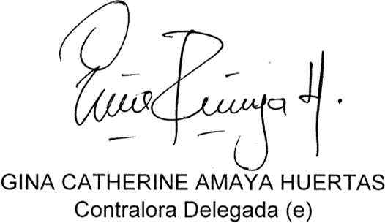

Generó: WEB

Con el Código de Verificación puede constatar la autenticidad del Certificado. Carrera 69 No. 44-35 Piso 1. Código Postal 111071. PBX 5187000 - Bogotá D.C
Colombia Contraloría General NC, BOGOTÁ, D.C.

Página 1 de 1

5/1/24, 12:49 Consulta RNMC

Policía Nacional de Colombia

Portal de Servicios al Ciudadano PSC

 (Default.aspx) 

Sistema Registro Nacional de Medidas Correctivas RNMC

Consulta Ciudadano

La Policía Nacional de Colombia informa:

Que a la fecha, 05/01/2024 12:48:57 p. m. el ciudadano con Cédula de Ciudadanía Nº. 26542182 .

NO TIENE MEDIDAS CORRECTIVAS PENDIENTES POR CUMPLIR.

De conformidad con la Ley 1801 de 2016 “Por la cual se expide el Código Nacional de Seguridad y Convivencia Ciudadana”. Registro interno de validación No. 81561305 . La persona interesada podrá
verificar la autenticidad del presente documento a través de la página web institucional digitando https://www.policia.gov.co, menú ciudadanos/ consulta medidas correctivas, con el documento de
identidad y la fecha de expedición del mismo. Esta consulta es válida siempre y cuando el número de cédula corresponda con el documento de identidad suministrado.

Nueva Busqueda Imprimir

5/1/24, 12:53 Consulta de Inhabilidades
Que siendo las 12:52:56 horas del 05/01/2024, el ciudadano identi cado con cédula de ciudadanía No.
Apellidos y Nombres
La presente consulta se tendrá en consideración por la entidad o empresa
, con NIT
y su utilización es exclusivamente dentro del proceso de selección al cargo, o cio o profesión, en
cumplimiento de la Ley 1918 del 12/07/2018 “por medio de la cual se establece el régimen de inhabilidades a quienes hayan sido condenados por delitos sexuales cometidos contra menores, se crea el registro de inhabilidades y se dictan otras disposiciones” y su Decreto Reglamentario 753 del 30/04/2019 “por medio del cual se reglamenta la Ley 1918 de 2018”, con observancia de las Leyes 1581 del 17/10/2012, 1712 del 06/03/2014 y demás normatividad rectora frente al tratamiento de datos.

https://inhabilidades.policia.gov.co:8080/consulta

2. Concepto 0 2
Actualización

- Número de formulario

14970700985

- Número de Identificación Tributaria (NIT) 6. DV 12. Dirección seccional 14. Buzón electrónico
2 6 5 4 2 1 8 2 2 Impuestos y Aduanas de Neiva 1 3
IDENTIFICACIÓN

- Tipo de contribuyente
- Tipo de documento
- Número de Identificación
- Fecha expedición

Persona natural o sucesión ilíquida 2 Cédula de Ciudadanía 1 3 2 6 5 4 2 1 8 2 1 9 8 9 1 0 2 0

Lugar de expedición 28. País
- Departamento
- Ciudad/Municipio

COLOMBIA 1 6 9 Huila 4 1
- Primer apellido 32. Segundo apellido 33. Primer nombre
BONILLA DELGADO VIANETH
35. Razón social
Pital 5 4 8
34. Otros nombres
ROCIO

36. Nombre comercial 37. Sigla

- País

- Departamento
UBICACIÓN

- Ciudad/Municipio

COLOMBIA 1 6 9 Huila 4 1 Pital 5 4 8
- Dirección principal
VDA CHIMBAYACO

- Correo electrónico
- Código postal
vianethrocio@yahoo.com.ar
- Teléfono 1

Actividad económica

3 2 1 2 5 8 2 4 2 2 45. Teléfono 2
CLASIFICACIÓN

Ocupación

3 1 1 5 6 0 3 4 1 4

Actividad principal
Actividad secundaria Otras actividades

- Número

- Código
- Fecha inicio actividad
- Código
- Fecha inicio actividad
- Código 1 2
- Código
establecimientos

4 7 5 2 2 0 1 2 0 2 0 3
8 2 9 9 2 0 1 7 1 0 0 9 1
Responsabilidades, Calidades y Atributos

- Código
1 2 3 4 5 6 7 8 9 10 11 12 13 14 15 16 17 18
5 4 9
19 20 21 22 23 24 25 26

05- Impto. renta y compl. régimen ordinar 49 - No responsable de IVA

Usuarios aduaneros Exportadores

- Código
1 2 3 4 5 6 7 8 9 10

11 12 13 14 15 16 17 18 19 20

- Forma

- Tipo

- Modo
Exporta

- CPC

1 2 3
dores

IMPORTANTE: Sin perjuicio de las actualizaciones a que haya lugar, la inscripción en el Registro Único Tributario -RUT-, tendrá vigencia indefinida y en consecuencia no se exigirá su renovación
Para uso exclusivo de la DIAN
2024 - 01 - 05 / 20 : 30: 37

- Anexos SI NO X
- No. de Folios: 0
- Fecha

Sin perjuicio de las verificaciones que la DIAN realice. Firma autorizada:

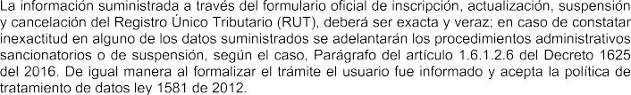
Firma del solicitante:

984. Nombre
985. Cargo
BONILLA DELGADO VIANETH ROCIO CONTRIBUYENTE

Página
- de
- Hoja 2

Espacio reservado para la DIAN
- Número de formulario

14970700985

- Número de Identificación Tributaria (NIT) 6. DV 12. Dirección seccional 14. Buzón electrónico
  - 6 5 4 2 1 8 2 2 Impuestos y Aduanas de Neiva 1 3
Características y formas de las organizaciones

- Naturaleza
- Fondos
- Sin personería jurídica

- Formas asociativas
- Cooperativas
- Otras organizaciones no clasificadas
- Entidades o institutos de derecho público de orden nacional, departamental, municipal y descentralizados
- Sociedades y organismos extranjeros

- Beneficio

Documento
Constitución, Registro y Última Reforma
  - Constitución

  - Reforma
Composición del Capital

71. Clase 0 9
72. Número
73. Fecha | 2 | 0 1 | 2 | 0 | 2 | 0 | 3 | 83. Nacional público
74. Número de notaría
75. Entidad de registro | 0 | 3 |  |  |  |  |  | 84. Nacional privado
76. Fecha de registro | 2 | 0 1 | 2 | 0 | 2 | 0 | 3

82. Nacional %

%

%

- No. Matrícula mercantil
- Departamento
- Ciudad/Municipio

Vigencia

- Desde
- Hasta
0 0 2 2 7 0 1 6
4 1
2 3

- Extranjero %

- Extranjero público %

- Extranjero privado %

Entidad de vigilancia y control
- Entidad de vigilancia y control

Item

- Estado actual

- Fecha cambio de estado
Estado y Beneficio
- Número de Identificación Tributaria (NIT) 92. DV

1 -

2 -

3 -

4 -

5 -

- Vinculación económica

- Nombre del grupo económico y/o empresarial
Vinculación económica

- Número de Identificación Tributaria (NIT) de la Matriz o Controlante

- DV.

- Nombre o razón social de la matriz o controlante

170. Número de identificación tributaria otorgado en el exterior
171. País 172. Número de identificación tributaria
sociedad o natural del exterior con EP

173. Nombre o razón social de la sociedad o natural del exterior con EP

Página
  - de
3 Hoja 6

Espacio reservado para la DIAN
- Número de formulario

14970700985

- Número de Identificación Tributaria (NIT) 6. DV 12. Dirección seccional 14. Buzón electrónico
2 6 5 4 2 1 8 2 2 Impuestos y Aduanas de Neiva 1 3

  - Tipo de establecimiento
Establecimientos, agencias, sucursales, oficinas, sedes o negocios entre otros
  - Actividad económica

Establecimiento de comerci 0 2 Comercio al por menor de artículos y utensilios de uso doméstico en establ 4 7 5 5
  - Nombre del establecimiento
LA CASA AGRICOLA EL PITAL
  - Departamento 164. Ciudad/Municipio
Huila 4 1 Pital 5 4 8
1
- Dirección
CL 6 10 46

- Número de matrícula mercantil

168. Teléfono

- Tipo de establecimiento

0 0 1 8 0 7 7 3

3 2 1 2 5 8 2 4 2 2
- Actividad económica
- Fecha de la matrícula mercantil
2 0 0 8 0 1 1 1
169. Fecha de cierre
2 0 1 9 0 2 0 6

- Nombre del establecimiento

- Departamento 164. Ciudad/Municipio

2
165. Dirección

166. Número de matrícula mercantil 167. Fecha de la matrícula mercantil

168. Teléfono 169. Fecha de cierre

160. Tipo de establecimiento 161. Actividad económica

162. Nombre del establecimiento:

163. Departamento 164. Ciudad/Municipio

3
165. Dirección

166. Número de matrícula mercantil 167. Fecha de la matrícula mercantil

168. Teléfono 169. Fecha de cierre

199830
20/08/2019
VIANETH ROCIO BONILLA DELGADO
Cédula de Ciudadania
26542182

